110年1月5日餐點
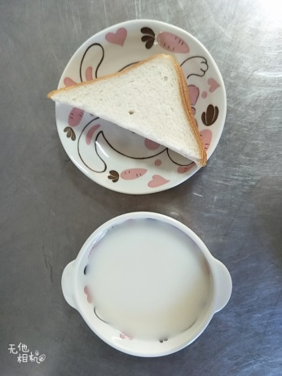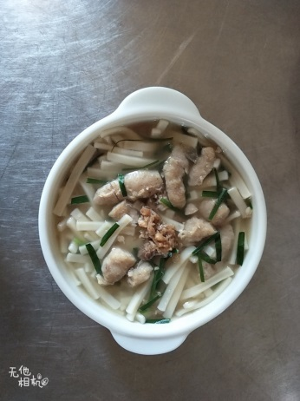
早餐(草莓吐司、牛奶) 下午點心(赤肉羹麵)
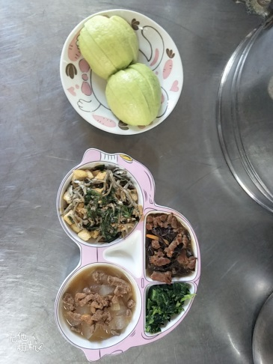
午餐(吻仔魚、木耳炒肉末、炒青菜、黃瓜瘦肉湯、水果)

